《操作系统》课程实验报告
实验名称 | Linux命令及虚拟机 |  |  |  |  | 实验序号 | 1
姓 名 | 麦钊 | 系院专业 | 信管 | 班 级 | 1016 | 学 号 | 10207160497
实验日期 | 2012年11月 |  | 指导教师 | 丘文峰 |  | 成 绩
一、实验目的和要求
1.了解Linux操作系统的发行版本;
2.了解Vitural Box的使用;
3.掌握Red Hat Linux 系统的安装方法;
4.熟悉Red Hat Linux操作系统的环境;
5.掌握Red Hat Linux 系统下各类常用的命令使用;
二、实验预习内容
1．操作系统实验教程；
2．熟悉Linux命令；

三、实验设备
配置名配置参数
硬盘 ≥8GB
内存 ≥1GB
磁盘文件格式NTFS, 以支持大的镜像文件
操作系统Win32 XP +
软件 VirtualBox Red Hat Linux Server ISO安装软件包
四、实验内容及步骤
1.下载Red Hat Linux Server ISO安装软件包
2.根据实验指导书创建虚拟机
3.安装Red Hat Linux 8
4.运行Red Hat Linux 8，根据实验指导书使用快捷键、在终端输入命令并观察结果
五、实验结果、分析与心得
1.
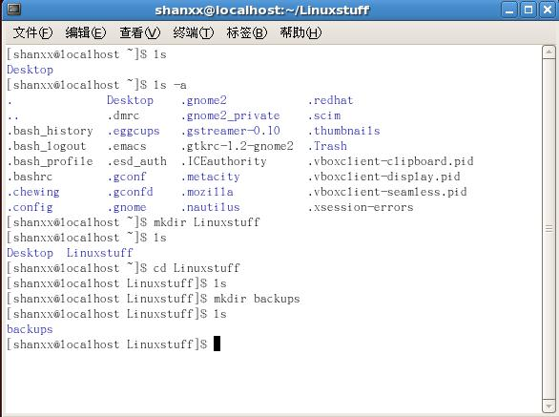
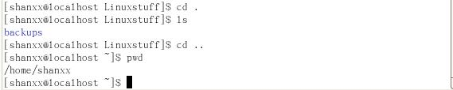
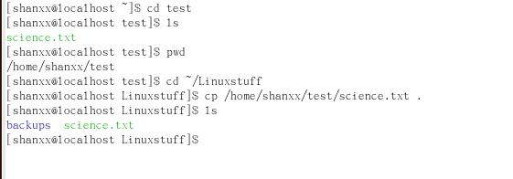
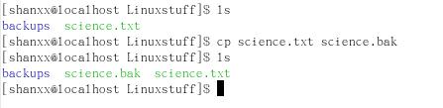
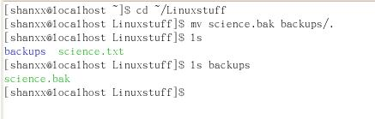
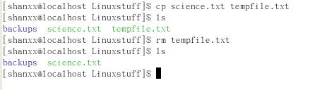
clear:
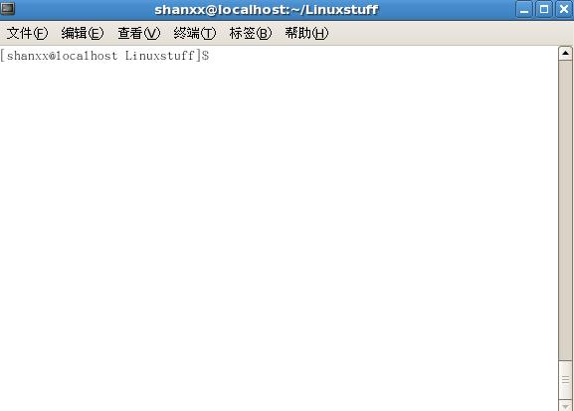
cat:
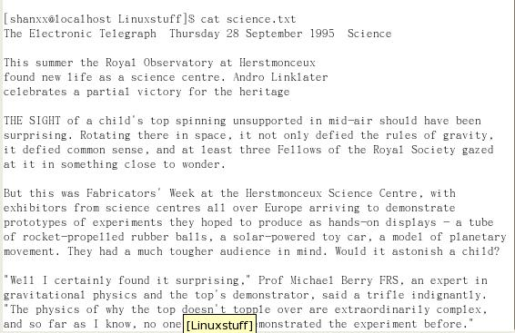
less:
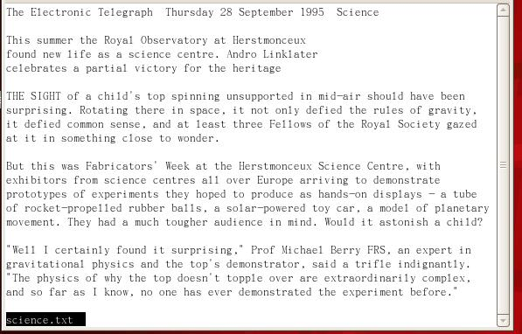
Head:
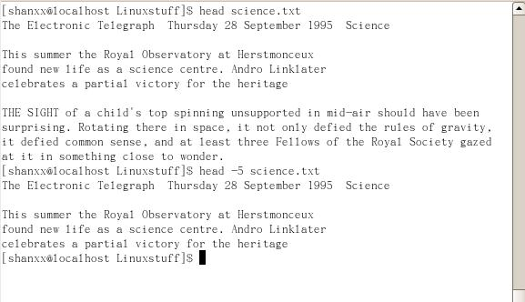
tail：
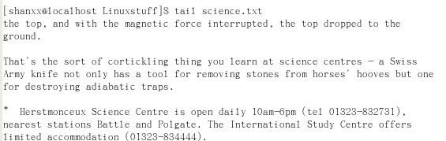
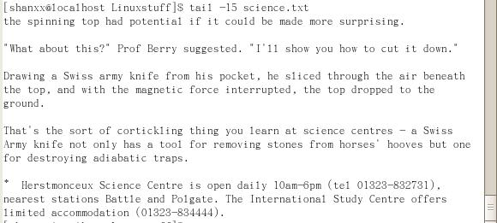
less查找：
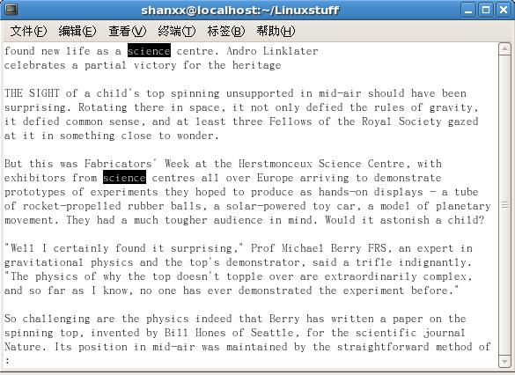
grep science science.txt:
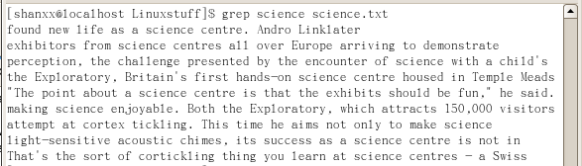
grep Science science.txt：
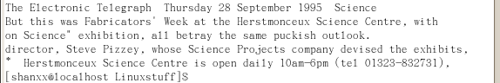
grep -i science science.txt：
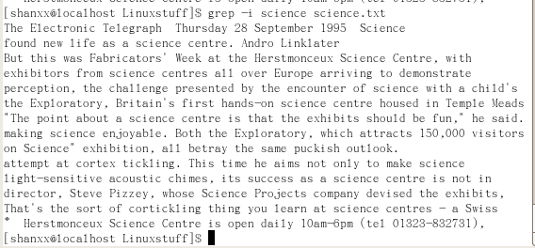
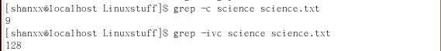
wc：
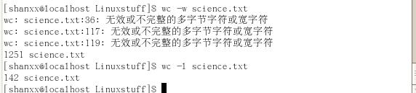

2．根据指导正确安装虚拟机，并在虚拟机中加载了Red Hat Linux；
在Linux的图形界面下，尝试了各种快捷键的使用；
打开终端，键入各种，命令，如ls当前目录的内容，还有再键入ls –a查看包括隐藏文件；
通过mkdir命令新建了目录Linuxstuff，通过cd命令进入目录，再通过mkdir命令新建目录backups最后通过cd,ls与pwd命令基本遍历了文件系统与了解各个目录的路径；
通过U盘把实验用文件science.txt传到虚拟机内，通过cp/media/disk/science.txt复制到当前目录（当前目录为Linuxstuff），然后通过cp,mv,rmdir,rm对文件与目录进行复制，移动与删除；
最后在终端中再尝试键入各种指令，所出现的结果与实验指导书中所写的一致。
3．经过这次实验，我初步接触到虚拟机与Red Hat系统（曾经接触过Ubuntu），也通过尝试各种快捷键与命令，了解到linux系统与windows系统的一些异同。但这毕竟只是一些小接触，我想linux还有很多很多东西等着我们去挖掘，我们也应该好好的学习一下各种linux系统的相关知识。
教师评语：

成绩:

教师签字：

实验报告编写说明：

- 实验名称和实验编号：填写以所用实验指导书内容为准；
- 系院专业：填写学生所在的系院和专业中文名称，可以简述（如计算机科学与技术）；
- 班级：填写学生所在的自然班号（7位）；
- 实验目的和要求、实验项目摘要：填写以所用实验指导书内容为准；
- 实验预习内容：填写学生实验前所做的准备情况（包括资料查阅和上机预学）；
- 实验结果与分析：填写实验结果完成情况和实验中所遇问题及解决方法（或体会）；
- 成绩：由指导教师填写，采用中文五级制。

注：* 实验报告填写时，注意输入信息的字体格式（宋体、五号），如果用复制应采用选择性粘贴的 “无格式文本”方法完成；
* 实验结果文件另外送交存档（文件目录存储结构由指导教师指定）。

